2011年高考试题解析地理分类汇编
专题20旅游地理

（2011年高考新课标卷）42．(10分)旅游地理
读图10，分析图示地区发展自驾车旅游的优势条件。
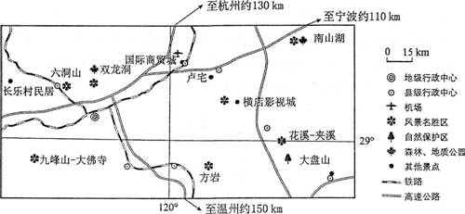
图10
【答案】距主要客源地（杭州、宁波、温州等城市）路程适中，有高速公路连接；客源地居民收入高，私家车拥有量多、出游率高；旅游资源类型多样，地域组合好，分布集中。
【解析】发展自驾车旅游，是指通过公路驾车出行，属于需考虑图中公路的分布，而不需考虑铁路分布，除了考虑交通条件，还需从客源地居民收入、私家车拥有量多、出游率高、旅游资源类型多样等方面来考虑。

（2011年高考北京卷）图1是海南省著名旅游景观“南天一柱”照片。读图，回答第1题。
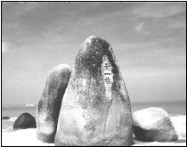
图1
1.该景观
A.形成受海水侵蚀的影响 B.表现出石灰岩沉积特点
C.反映热带自然景观特征 D.在冬季观赏的效果最佳
【答案】A
【解析】以景观图为情境，考察地貌成因与旅游知识，较易试题。读图（从图中可以看出其位于海岸地带且表面磨圆度很好）或调动旅游景点知识即可作答。

（2011年高考北京卷）39.（28分）中国共产党成立90年来，经过不懈探索与奋斗，取得了辉煌成就。
据图12，回答第（1）题
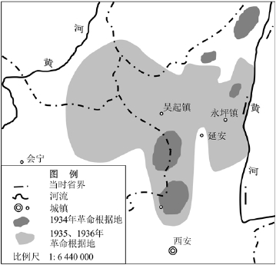
图12
（1）描述1934年至1936年辛亥革命根据地分布范围变化的特点。（6分）
（3）在经济和社会文化两方面中任选其一，简述发展红色旅游的作用。（6分）
【答案】
（1）面积由小变大，分布范围有分散到集中连片，从地跨两省到地跨四省。
（3）经济方面—带动相关产业的发展，增加税收和回笼货币，促进区域经济发展；社会文化方面—增加就业机会，提高生活质量，促进文化交流，促进历史遗存保护。
【解析】
（1）根据1934年革命根据地，1935、1936革命根据地的范围，不难得出前两个点，本题难点在于，考生可能会忽视省区这一要素，造成遗漏。

（2011年高考山东卷）30.（10分）【地理----旅游地理】
位于亚热带季风区的某海岛是著名国际旅游目的地。岛上常住人口密集，大部分消费品需依靠岛外补给，国际交通一拉航空，游客多需提前预定行程。图11为该岛旅游景观分布示意图。读图回答问题。
图11
(1)某国际旅游团到该岛进行一日游，在线路一和线路二中选择了线路一。运用旅游地理知识．分折线路一的优势。(6分)
(2)指出制约该岛旅游资源进一步开发的不利条件。(4分)
【答案】
（1）旅游资源类型多样，景点组合好，旅游价值较高；旅游路线较短（交通用时少，游览时间相对较多）
（2）海岛旅游环境容量有限；对外交通方式单一。
【解析】
（1）旅游资源类型多样，集群状况好，旅游价值搞，旅游线路短省时间省钱。
（2）对外联系不便，交通相对落后，对外交通方式单一，经济半径大（距经济发达地区远），因而导致该岛旅游环境容量有限。

（2011年高考天津卷）12．（27分）结合图文材料，回答问题。
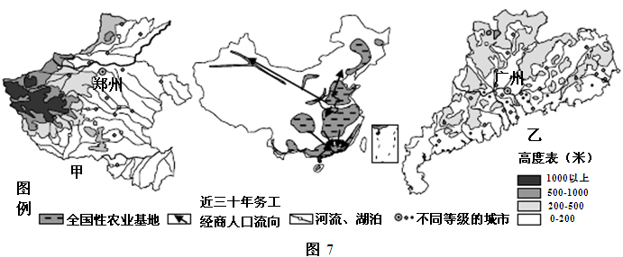
(1)甲省很多河流不利于发展河运。请你结合图中信息说明两条自然原因（6分）
(2)第六次全国人口普查显示，乙省人口总数超过了甲省，居全国首位。请结合图表信息简述其原因。（6分）
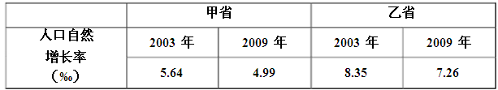
2010年乙省城市化水平达到64%。2011年该省部分地区在我国“十二五”中被确定为农业基地（如图7所示）。
（3）据文字材料，指出乙省农业持续发展面临的突出矛盾_____________________,请从所提供的材料中，找出一条证明此矛盾产生的依据：______________________。（6分）
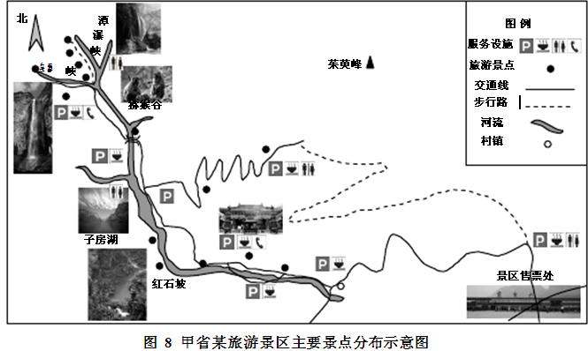
（4）请概括图8所示旅游景区主要景点的分布特点。（3分）
（5）图8所示旅游景区的服务设施受到游客好评。请据图简述其原因。（6分）
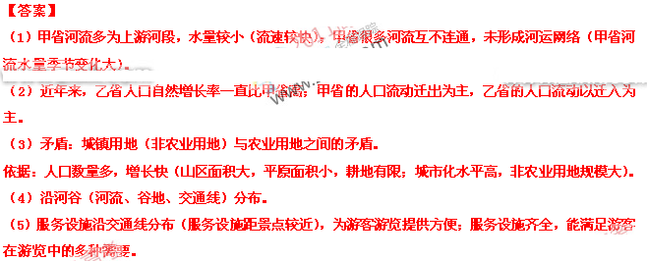【解析】
（1）读甲图可知，甲省是我国河南省，有很多条河流，河流多为上游河段，水量较小，且河流互不连通，未形成河运网络，所以不利于发展河运。
（2）第六次全国人口普查显示，乙省广东省人口总数超过了甲河南省，居全国首位，从表中信息可知，近年来，乙省人口自然增长率一直比甲省高，再根据图7中务工经商人口流向，甲省的人口流动迁出为主，乙省的人口流动以迁入为主，即乙省人口机械增长和自然增长两方面原因使得乙省人口总数超过了甲省。
（3）据文字材料，2010年乙省城市化水平达到64%，超过全国平均水平，因而乙省农业持续发展面临的突出矛盾是城镇用地与农业用地之间的矛盾，提供的材料中可知乙省人口数量多，增长快，图7中海拔高度图例可知，该省山区面积大，平原面积小，耕地有限，这些都会导致城镇用地与农业用地之间的矛盾。
（4）图8所示旅游景区主要景点是沿河谷（河流、谷地、交通线）分布。
（5）根据图8中图例可知，该景区服务设施齐全，能满足游客在游览中的多种需要，同时服务设施沿交通线分布，服务设施距景点较近，为游客游览提供方便。

（2011年高考江苏卷）C．【旅游地理】图25为海南岛旅游资源分布图。读图回答问题（10分）
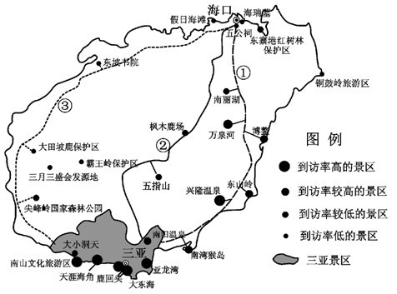
图25
（1）东寨港红树林保护区和尖峰岭国家森林公园属于旅游资源类型中的______________旅游资源，其旅游价值有美学价值、经济价值、康体娱乐价值和______________（2分）
（2）从海口到三亚景区的①、②、③三条线路中，___________线路最受欢迎，原因是___________
______________________（4分）
（3）2010年1月4日，国务院确立了将海南岛建设成国际旅游岛的国家战略，其对海南发展的作用有__________________________________________。在国际旅游岛建设中，环境保护方面应注意______________________________________________________________________（4分）
【答案】
（1）自然 科学价值
（2）① 景点数量多；空间组合好
（3）推动区域经济发展；促进社会文化繁荣 生态系统保护；环境污染防治
【解析】
（1）此问不难，考查旅游资源的基本概念，东寨港红树林保护区和尖峰岭国家森林公园属于旅游资源类型中的自然旅游资源，其旅游价值有美学价值、经济价值、康体娱乐价值和科学价值。
（2）从海口到三亚景区的①、②、③三条线路中，根据图中三条线路中各景点的到访率高低情况，①线路中景点到访率高，可知①线路最受欢迎，①线路景点数量多，空间组合好，所以景点到访率高。
（3）国务院确立了将海南岛建设成国际旅游岛的国家战略，推动海南区域经济发展；促进其社会文化繁荣；在国际旅游岛建设中，环境保护方面应注意生态系统保护和环境污染防治，实现经济效益、环境效益和社会效益相统一。

.

